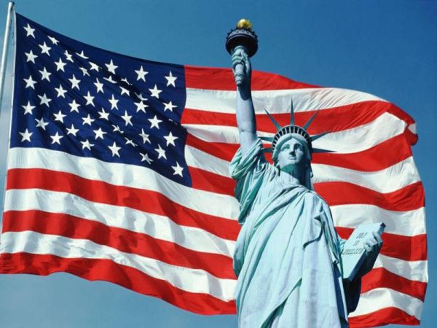 | - Tuần 10 các em tự học và hoàn thiện bài ghi vào tập nhé.  - Trả lời 5 câu hỏi LUYỆN TẬP cuối bài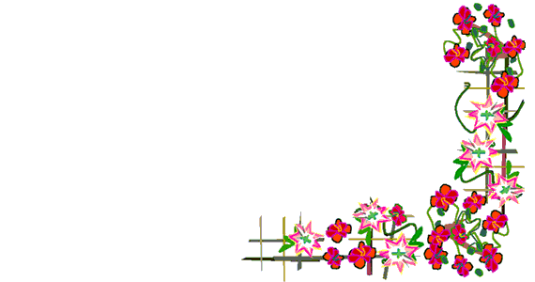
Tuần 10 (08/11 đến ngày 13/11/2021)
Chương III: MĨ, NHẬT BẢN, TÂY ÂU TỪ NĂM 1945 ĐẾN NAY
Bài 8: NƯỚC MĨ
Hướng dẫn tìm hiểu bài | Nội dung ghi bài
HS Đọc SGK/33  - Cho biết những biểu hiện (thành tựu) nào chứng tỏ nền KT Mĩ chiếm tuyệt đối trong thế giới Tư bản?  *Từ 1945 1973:……( gạch chân trong SGK)  * Từ 1973 nay: :….( gạch chân trong SGK)  - Nguyên nhân nào dẫn đến sự nhảy vọt của kinh tế Mĩ sau CTTG II?  - Việt Nam rút ra được gì từ sự phát triển KT của Mĩ?  - Nguyên nhân nào KT Mĩ ko còn chiếm ưu thế tuyệt đối nữa mà bị suy giảm như vậy?  HS đọc SGK/34. | I/ Tình hình kinh tế nước Mĩ sau Chiến tranh thế giới thứ hai  -Sau CTTG II, Mĩ vươn lên trở thành nước giàu mạnh nhất trong thế giới tư sản.  +Mĩ chiếm hơn nửa sản lượng công nghiệp thế giới 56,47%-1948.  +Sản lượng nông nghiệp Mĩ gấp 2 lần của 5 nước Anh, Pháp, Đức, Ý, Nhật cộng lại.  +Nắm 3/4 (24,6 tỉ USD) trữ lượng vàng TG, chủ nợ duy nhất TG.
Tích hợp lồng ghép với nội dung bài 12 | II. Sự phát triển về khoa học – kĩ thuật của Mĩ sau chiến tranh
- Nêu những nét cơ bản trong chính sách đối nội của Mĩ?  - Nhân dân Mĩ có thái độ như thế nào với những chính sách đối nội trên?  - Mĩ đã thực hiện chính sách đối ngoại như thế nào?  HS đọc SGK  GĐ 1945-1973: thực hiện chiến lược toàn cầu  1945 đến 1973 Mĩ trải qua 5 đời tổng thống là :  - Truman (1945-1953) Dân chủ  - Eisenhower(1953-1961) Cộng hoà  - Kennedy (1961-1963) Dân chủ  - Johnson (1963-1969) Dân chủ  - Nixon (1969 - 1974) Cộng hòahoà  GĐ 1973-1991:  Từ giữa những năm 80, xu hướng đối thoại ngày càng chiếm ưu thế trong quan hệ QT  Tháng 12/1989 Mĩ và LX chấm dứt Chiến tranh lạnh  TT Ford (1974-1977)  Carter (1977-1981)  Reagan (1981-1989)  Bush (1989-1993)  - Trong quá trình thực hiện Mĩ cũng đạt được 1 số thành tựu nhất định.  - Bên cạnh đó Mĩ cũng gắp phải 1 số thất bại.  Giai đoạn 1991 – 2000:  MỐI QUAN HỆ GIỮA MĨ và VIỆT NAM:  - Giai đoạn sau 1975 Mĩ thực hiện cấm vận Việt Nam, ngăn cản các hoạt động giúp đỡ của quốc tế đối với Việt Nam.  - Năm 1994 Mĩ tuyên bố xóa bỏ lệnh cấm vận đối với Việt Nam.  - Tháng 7/1995 Mĩ tuyên bố chính thức bình thường hóa quan hệ ngoại giao với VN.  - Tháng 7/2000 Việt Nam và Mĩ kí hiệp định thương mại song phương. Giá trị thương mại hai chiều ngày càng tăng...  - Mĩ thường xuyên viện trợ nhân đạo, hỗ trợ Việt Nam khắc phục hậu quả chiến tranh, ủng hộ Việt Nam đấu tranh bảo vệ chủ quyền biển đảo. Việt Nam tích cực giúp Mĩ tìm kiếm thân nhân, hài cốt binh sĩ Mĩ.... | III/ Chính sách đối nội và đối ngoại của Mĩ sau chiến tranh  -Đối nội: Ban hành một loạt các đạo luật phản động: Đạo luật Táp-Hăc-Lây (chống phong trào công đoàn và đình công), đạo luật Mac-Ca-Ran (chống Đảng Cộng Sản).  -Đối ngoại:  +Mĩ đề ra chiến lược toàn cầu nhằm thống trị (bá chủ) thế giới.  +Mĩ tiến hành viện trợ, lôi kéo, khống chế các nước, lập ra các khối quân sự, gây nhiều cuộc chiến tranh xâm lược.  Mĩ gặp nhiều thất bại trong chiến tranh xâm lược: Việt Nam…
  Giai đoạn | Chính sách | Mục tiêu bao trùm
  1946-1949  (Chiến tranh lạnh) | Triển khai “Chiến lược toàn cầu” | Làm bá chủ TG
  1991-2000 (Sau Chiến tranh lạnh) | Tham vọng xác lập “Trật tự TG đơn cực” | Làm bá chủ TG

LUYỆN TẬP: Em hãy hoàn thành 5 câu trắc nghiệm sau
Câu 1: Nguyên nhân dẫn đến nền kinh tế Mĩ suy giảm tương đối trong thập niên 60 của thế kỉ XX trở đi ?
A. Sự cạnh tranh mạnh mẽ của Tây Âu và Nhật Bản
B. Chi phí quá lớn cho quân sự
C. Chênh lệch giàu nghèo quá cao
D. Thường xuyên xảy ra khủng hoảng và suy thoái.
Câu 2: Chính sách đối nội và đối ngoại của Mĩ nhằm mục đích ?
A. Đàn áp phong trào công nhân và dân chủ
B. Thể hiện uy quyền của Mĩ đối với thế giới
C. Phục vụ cho giai cấp tư sản cầm quyền ở Mĩ
D. Cấm Đảng Cộng Sản hoạt động.
Câu 3: Chính sách nhất quán trong đường lối đối nội và đối ngoại của Mĩ thể hiện ở những điểm nào.
A. Đều phục vụ cho giai cấp tư sản cầm quyền thông qua các tổ chức, các tập đoàn tư bản độc quyền.
B. Đều nhằm vào mục đích thao túng và khống chế thế giới.
C. Sẵn sàng đàn áp, gây chiến tranh xâm lược đối với các lực lượng dân chủ, tiến bộ…
D. Tất cả ý trên
Câu 4 . Để thực hiện mục tiêu của “chiến lược toàn cầu”, chính quyền Mĩ đã dựa vào
A.nền khoa học – kĩ thuật tiên tiến và sự hợp tác với khối NATO.
B.nền tài chính vững mạnh và chính sách ngoại giao khôn khéo để lôi kéo đồng minh.
C.tiềm lực kinh tế và sức mạnh quân sự của mình.
D.sức mạnh quân sự, đặc biệt là vũ khí nguyên tử.
Câu 5. Thành công lớn nhất của Mĩ trong chính sách đối ngoại từ sau CTTG II đến 1991 là
A. Thành lập được nhiều tổ chức quân sự
B. Thực hiện nhiều chiến lược qua các đời tổng thống
C. Góp phần làm sụp đổ nhà nước XHCN ở Liên Xô và Đông Âu
D. Can thiệp vào công việc nội bộ của nhiều nước

Hết

